1) Основные понятия теории управления: цели и принципы управления, динамические системы. Математическое описание объектов управления: пространство состояний, передаточные функции, структурные схемы. Основные задачи теории управления: стабилизация, слежение, программное управление, оптимальное управление, экстремальное регулирование. Классификация систем управления.

**Цели и принципы управления.**

САУ – система автоматизированного управления.

Задача управления – измерять протекающие в объекте управления процессы путем воздействия на него соответствующими командами, таким образом, чтобы была достигнута поставленная цель.

Системой автоматизированного управления называется система, представляющая собой совокупность объектов управления и управляющего устройства, обеспечивающего процесс управления, т.е. целенаправленное воздействие, приводящее к желаемому изменению управляемых переменных.

Фундаментальные принципы управления:

1. Принцип разомкнутого управления
2. Принцип компенсации (управление по возмущению, компенсация возмущений)
3. Принцип обратной связи

**Математическое описание объектов управления:**

**Пространство состояний** - …

**Передаточная функция** – отношение преобразования Лапласа X(s) сигнала x(t) на выходе системы к преобразованию Лапласа Y(s) сигнала на входе y(t) при нулевых условиях X^0=0

**Структурная схема** – схема системы, в которой указаны математические модели ее элементов (например, в форме дифференциальных уравнений).

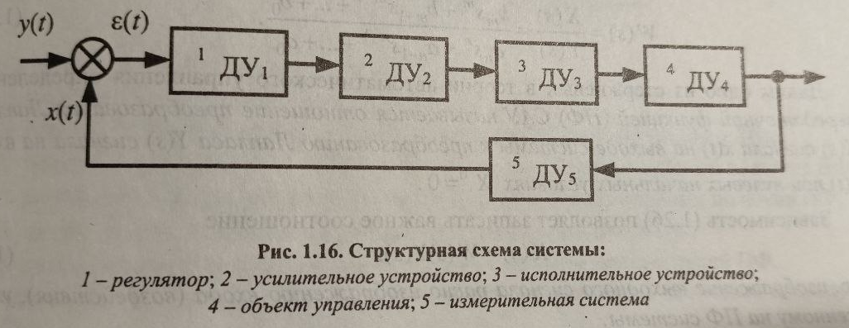

**Основные задачи теории управления:**

**Стабилизация** – система поддержания постоянства управляемой величины.

**Слежение** – регулируемая величина воспроизводит изменения внешнего фактора.

**Программное управление** – алгоритм функционирования задан и можно построить специальное устройство – датчик программы.

**Оптимальное управление** – показатель эффективности зависит не только от текущих значений, но и от предыдущих.

**Экстремальное регулирование** – в ряде процессов показатель качества можно представить в виде функции, управление можно считать оптимальным, если оно обеспечивает поддержание этого показателя в точке максимума.

**Классификация систем управления**

Линейными называют класс систем, описываемый линейными операторными уравнениями (например, линейными дифференциальными уравнениями или их системами), в противном случае система входит в класс нелинейных систем.

Дискретные системы – описываются разностными уравнениями или системами разностных уравнений.

Стационарные системы – описываются дифференциальными уравнениями или системами уравнений с постоянными коэффициентами.

Нестационарные системы – описываются дифференциальными уравнениями или системами уравнений с переменными коэффициентами.

Сосредоточенные системы – описываются обыкновенными дифференциальными уравнениями.

Распределенные системы – описываются дифференциальными уравнениями в частных производных.

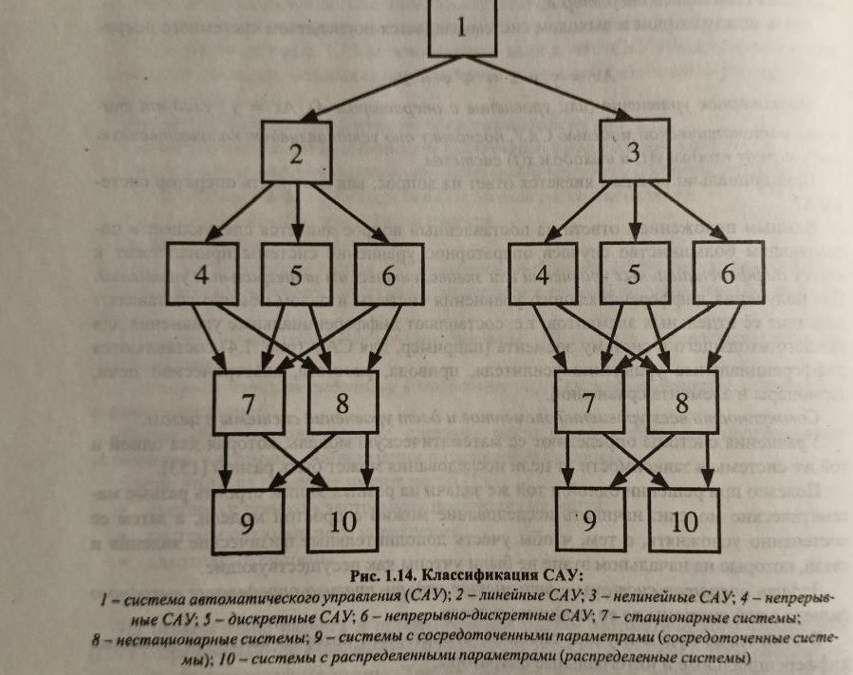

3) Понятие об устойчивости систем управления. Устойчивость по Ляпунову, асимптотическая, экспоненциальная устойчивость. Устойчивость по первому приближению. Функции Ляпунова. Теоремы об устойчивости и неустойчивости.

**Понятие об устойчивости систем управления.**

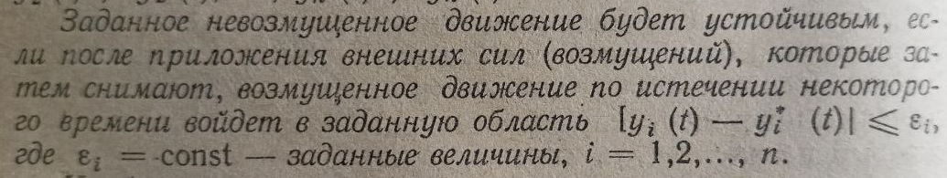 **Устойчивость по Ляпунову** – невозмущенное движение называют устойчивым по отношению к переменным xi, если при всяком произвольно заданном положительном числе ε, как бы мало оно ни было, можно выбрать другое такое положительное число δ(ε), что при всяких возмущениях xi0, удовлетворяющих условию:

